**Extrativismo no Brasil**

**Extrativismo** consiste em retirar recursos vegetais, minerais ou animais da natureza.

Por ser um país com grande diversidade natural, a atividade extrativista continua a ser muito importante na economia brasileira.

**Extrativismo Vegetal**

A atividade extrativista no Brasil remonta ao período de exploração pela coroa portuguesa.

Inicialmente, o extrativismo vegetal foi marcado pela retirada de pau-brasil, além de sementes e ervas medicinais. Esta foi a primeira atividade econômica da colonização portuguesa.

Atualmente, dentre os elementos que integram o extrativismo vegetal, podemos citar a madeira, os frutos e em menor escala, a borracha.

**Madeira**

Apesar da retirada de madeira ser questionada e debatida, a prática continua e constitui uma fonte de riqueza para as regiões envolvidas. A madeira é destinada à construção, produção de papel e celulose.

No entanto, parte do território da floresta amazônica diminui todos os anos por conta do corte de árvores e sua posterior substituição das áreas por pasto.

Não podemos esquecer que a exploração predatória contribuiu para o esgotamento e a quase desaparição da Mata Atlântica.

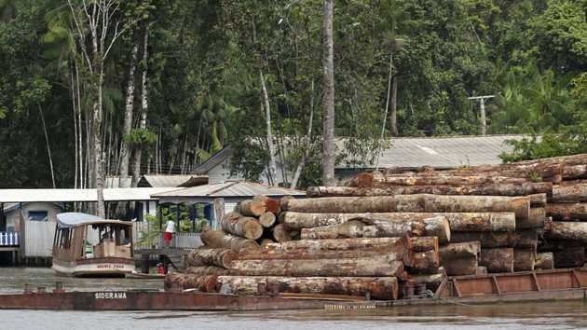Aspecto de uma madeireira na floresta amazônica

**Floresta Plantada**

Entre as alternativas para suprir a matéria-prima destinada à celulose, o Brasil incentivou a instalação de empresas que atuam com as chamadas florestas plantadas.

A planta mais utilizada neste sistema é o eucalipto, cujo crescimento demanda grande oferta hídrica. As regiões dominadas pelo plantio controlado de eucalipto são denominadas "desertos verdes", pois a oferta de água tende a diminuir naquela área.

Afinal, o eucalipto é uma das árvores que mais necessita água para sobreviver e acaba esgotando os mananciais ao seu redor.

**Borracha**

Diferente da celulose, cuja oferta garante o suprimento de diversas empresas, não foi encontrada solução para elevar a produção da borracha.

O látex, extraído da seringueira, foi um produto de extrema importância para a economia nacional no começo do século XX e este período foi denominado [Ciclo da Barrocha](https://www.todamateria.com.br/ciclo-da-borracha/). Hoje, a concorrência com a produção asiática e a borracha sintética limita a oferta nacional.

Entretanto, a exploração da borracha ocorre em seringais espalhado em 12 estados do Brasil e não somente na região Norte. Em 2014, segundo o IBGE, a produção brasileira alcançou 320 mil toneladas.

VEJA TAMBÉM: [Chico Mendes](https://www.todamateria.com.br/chico-mendes/)

**Castanha**

Também da região Norte sai a castanha, especialmente do Pará, sendo o produto mais exportado da região.

A castanha-do-pará ou castanha-do-Brasil é rica em fibras, proteína, ferro, cálcio, potássio, ácido fólico, selênio, zinco e vitaminas. Sua coleta representa a renda familiar de centenas de famílias na região amazônica.

Além da utilização como alimento, o produto é base para cosméticos, como shampoos, óleos corporais, cremes e sabonetes.

**Palmito**

Em várias regiões do Brasil, é extraído o palmito, cujo esgotamento está preocupando as autoridades. Em geral, o tempo de crescimento da planta não é respeitado e a formação de sementes é comprometida. Há pontos de coleta em que a planta já é considerada extinta.

Uma das soluções é privilegiar o consumo da espécie de palmito pupunha que tem maior capacidade regenerativa que a do palmito juçara. Para isso, basta conferir a informação no rótulo do produto.

**Buriti**

No Maranhão, Piauí, Bahia e Ceará, Minas Gerais, Distrito Federal e Mato Grosso é encontrada a palmeira de buriti, cujo fruto é base para cosméticos e óleos. Da palmeira, se utiliza a fibra para trabalhos artesanais e arquitetônicos.

**Carnaúba**

A árvore nativa do nordeste é aproveitada em sua totalidade. Sua madeira serve para a construção, do seu fruto se faz farinha e a raiz tem propriedades medicinais.

No entanto, são as suas folhas que produzem cera, as quais são mais valorizadas no mercado internacional. Em 2015, o Brasil exportou 18 000 toneladas de cera para Japão, Alemanha e Estados Unidos. Além disso, quase todos os vernizes e ceras levam a carnaúba em sua composição.

VEJA TAMBÉM: [Economia da Região Nordeste](https://www.todamateria.com.br/economia-da-regiao-nordeste/)

**Extrativismo Mineral**

O extrativismo mineral se constitui numa importante pauta para a [balança comercial](https://www.todamateria.com.br/balanca-comercial/)brasileira e são os produtos que o Brasil mais exporta para outros países.

A oferta é ampla, pois no território nacional são encontrados: alumínio, cobre, estanho, ouro, ferro, níquel, cromo, manganês, prata, tungstênio e zinco.

As mais importantes reservas de minério do Brasil estão localizadas na Serra dos Carajás (PA), no Quadrilátero Ferrífero (MG) e no Maciço do Urucum (MS).

**Ferro**

O Brasil detém 75% da produção de minério de ferro do mundo. A principal zona de produção está no Quadrilátero Ferrífero, em Minas Gerais. Do local, também são extraídos bauxita, manganês e ouro.

Por imprudência humana, a região de Minas Gerais, sofreu em 2015, um grande impacto ambiental devido ao rompimento da barragem do rio Doce, em Mariana (MG). A terra que era condicionada na barragem provinha da exploração de minério de ferro.

A Serra dos Carajás, no Pará, rica em minério de ferro, oferece, ainda, bauxita, cobre, cromo, estanho, manganês, ouro, prata, tungstênio e zinco.

VEJA TAMBÉM: [Região Norte](https://www.todamateria.com.br/regiao-norte/)

**Ouro**

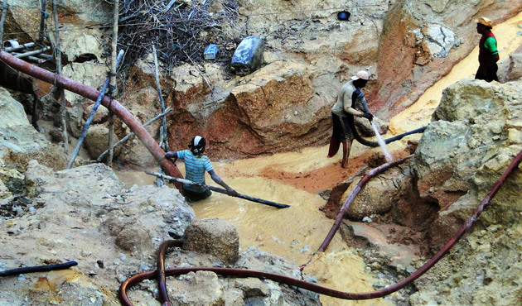Aspecto da extração do ouro com jatos de água na floresta amazônica

A extração do ouro marcou época na história colonial com o [Ciclo do Ouro](https://www.todamateria.com.br/ciclo-do-ouro/). Igualmente foi por conta da atividade dos [Bandeirantes](https://www.todamateria.com.br/bandeirantes/), que se embrenhavam na mata em busca de índios e pedras preciosas que as fronteiras no Tratados de Tordesilhas foram expandidas.

O Brasil, em 2012, ocupava o posto de número 47, em reservas mundiais de ouro guardadas no Banco Central. A produção brasileira perfaz 70 toneladas anuais, o que deixa o país como 13º produtor mundial, segundo os dados do IBRAM - Instituto Brasileiro de Mineração.

No entanto, a atividade de garimpo está entre as que causam maior impacto negativo na natureza. Os rios, muitas vezes, tem seu curso alterado e as águas são envenenadas com a utilização de produtos químicos que ajudam a separar o metal precioso.

Da mesma maneira, as escavações alteram de maneira profunda o espaço, o que torna difícil a recuperação do solo.

Entre os pontos que mais sofreram danos como consequência deste tipo de exploração estão Minas Gerais e [Serra Pelada](https://www.todamateria.com.br/serra-pelada/), no Pará, cuja atividade foi encerrada em 1992.

**Petróleo**

A exploração do [petróleo](https://www.todamateria.com.br/petroleo/) é realizada pela companhia estatal Petrobras, criada nos anos 50. A maioria dos campos de petróleo do Brasil está localizada nas chamadas bacias de águas ultraprofundas, na região denominada pré-sal.

A exploração de petróleo pelo Brasil ocupa o 15º lugar com a oferta anual de 12.860 bilhões de barris. Do montante, 90% está localizado no Oceano Atlântico, nas costas de oito estados.

No ritmo de extração atual, o Brasil deve ser até 2020 o responsável por 50% da produção mundial de petróleo.

**Sal**

Os minerais não-metálicos, como o sal, estão localizadas no Rio de Janeiro, Ceará, Piauí e Rio Grande do Norte. Este último é responsável por 92,5% da produção brasileira que perfaz de 5 a 6 milhões de toneladas por ano.

Deste montante, apenas 400 mil toneladas vão para o mercado externo e o restante é vendido no Brasil.

**Extrativismo Animal**

Os peixes são os únicos animais em que a legislação brasileira permite a retirada atualmente. Para evitar o esgotamento das espécies de peixes oferecidas pela natureza, o governo oferece o "seguro-defeso". O objetivo é manter a remuneração dos pescadores artesanais durante o período de reprodução.

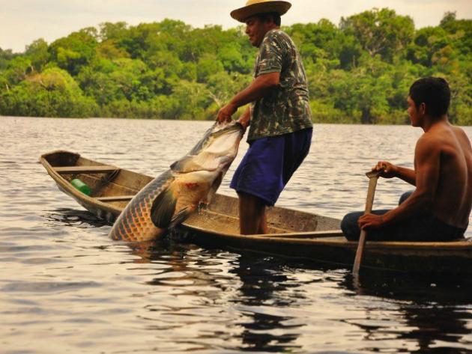Pesca do pirarucu, um dos peixes de água doce mais explorados no Brasil

As tentativas de manter a oferta de espécies, contudo, não conseguem acompanhar a remoção e há várias espécies como a sardinha, que tem que ser importadas ou criadas em cativeiro.

Os animais silvestres são protegidos por lei e sua caça somente está permitida aos povos indígenas e algumas comunidades que dependem da atividade para se alimentar.